## Анализ предметной области разрабатываемого интернет-ресурса

Россия занимает 9-е место в мире по объему потребления мяса. Это по-прежнему самый популярный продукт на столе у жителя страны, который, несмотря на колебания в доходах россиян, продолжает пользоваться высоким спросом.

В современном мире, а особенно во время пандемии, магазинам важен сайт, на котором пользователь сможет приобрести их товар, а соответственно сайту нужен удобный интерфейс, красивый дизайн и несложное взаимодействие с пользователем.

В поисках этих свойств я проанализировал множество сайтов мясных лавок и сделал выводы о том, как должно выглядеть веб-приложение на тему, заданную курсовой работой.

При заходе первым делом бросаются в глаза фотографии мясных изделий и акции, которые предоставляет магазин покупателям (*Рисунок 1*). Кликнув на акцию, пользователь сможет ознакомится с ней подробнее.

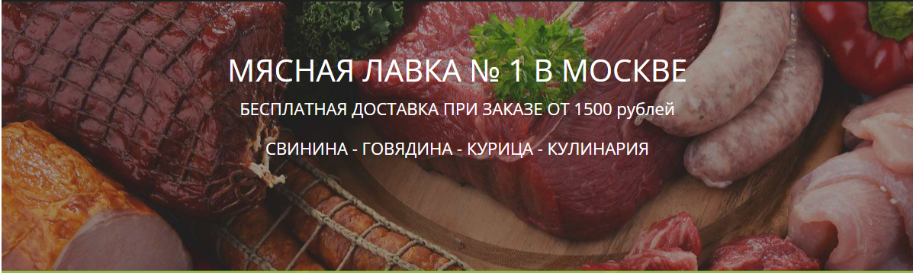

Рисунок 1 - Интернет-ресурс myaso-1

Также на сайтах присутствует панель выбора видов мяса (*Рисунок 2*). Благодаря ей пользователь может быстро перемещается между разными мясными изделиями и сравнивать цены, что позволяет выбрать наиболее подходящее для него мясо.

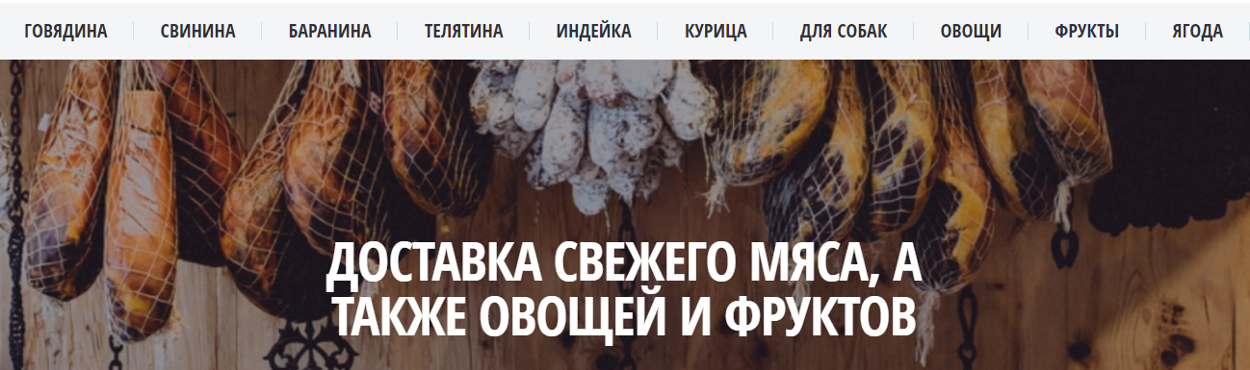

Рисунок 2 - Сайт ecumeat.ru

И конечно на каждом сайте мясной лавки можно увидеть корзину в верхнем правом углу (*Рисунок 3*) и контактную информацию внизу страницы (*Рисунок 4*).



Рисунок 3 - Интернет магазин Мясная лавка

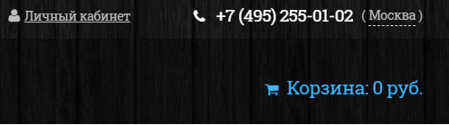

Рисунок 4 - Мясная лавка Steak home

Просмотрев сайты мясных лавок, я сделал вывод, что нужно реализовать и что хочет видеть пользователь на моем интернет-ресурсе, во время выполнения курсовой работы.